Министерство науки и высшего образования Российской Федерации
Федеральное государственное бюджетное образовательное учреждение
высшего образования
«Владимирский государственный университет
имени Александра Григорьевича и Николая Григорьевича Столетовых»
(ВлГУ)
Кафедра «Вычислительная техника и системы управления»

Отчет по лабораторной работе №1
по дисциплине
«Инжиниринг данных»

Выполнил: ст.гр. ВТм-126
Гаврилов И.О.

Принял: Куликов К.В.

Владимир, 2026

Содержание

1 Введение………………………………………………………………………....3
2. Ход работы……………………………………………………………………...4
2.1Создание проекта …………………………………………………………......4
2.2 Выполнение задания……………………………………………………….....7
2.2 Ручное тестирование………………………………………………………...13
Заключение……………………………………………………………………….17

1 Введение

Цель работы: изучение принципов и методов обработки (подготовки) наборов данных для обучения нейронных сетей
Задание: необходимо реализовать программу для хранения и обработки информации о сотрудниках предприятия. Программа должна хранить следующую информацию: индекс, ФИО, дата рождения, текущая зарплата. Необходимо реализовать следующий функционал: добавление, удаление модификация данных, вывод списка всех сотрудников, вывод списка сотрудников младше заданного возраста, вывод графика распределения зарплат. Дополнительные данные: семейное положение; дополнительный функционал: создание круговой диаграммы, содержащей информацию о количестве сотрудников в браке и вне брака
2 Ход работы
2.1 Создание проекта

Состав работ включает в себя:
- Подготовка виртуального окружения
- Создание файла main.py
- Установка необходимых зависимостей для работы проекта
Для подготовки виртуального окружения (venv) в Python в терминале была выполнена команда: python3 -m venv venv
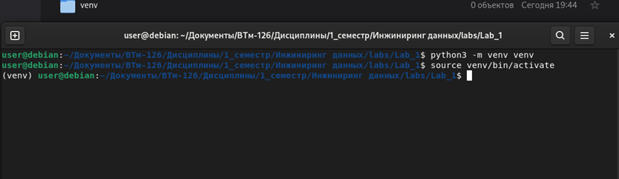
Рисунок 1 – Создание виртуального окружения venv

В папке проекта был создан файл main.py с начальным кодом из методических указаний
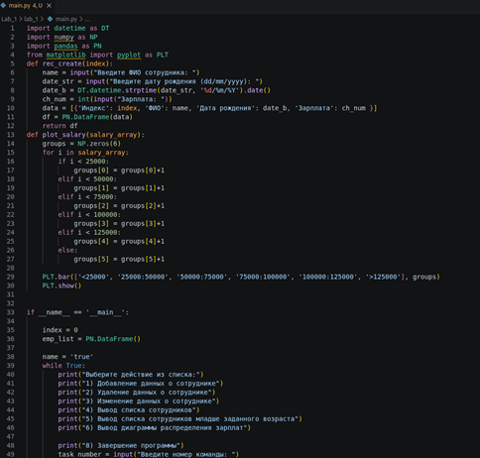
Рисунок 2 – Файл main.py в изначальном виде
В соответствии с задействованными библиотеками в изначальном коде main.py , в виртуальном окружении venv были установлены пакеты numpy, pandas, matplotlib
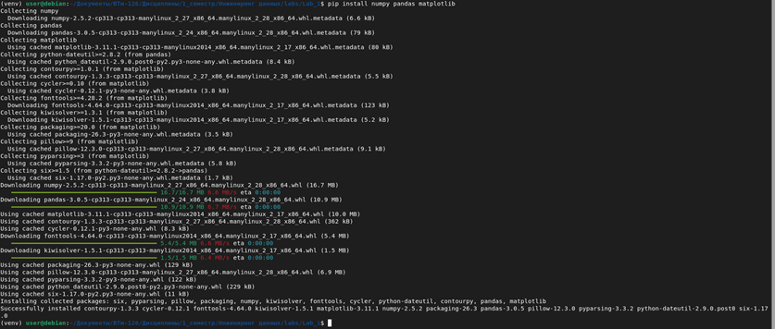
Рисунок 3 – Установка основных зависимостей проекта

При тестовом запуске main.py при выводе графической диаграммы высплывает предупреждение «UserWarning: FigureCanvasAgg is non-interactive, and thus cannot be shown». Данное сообщение возникает из-за того, что Matplotlib в данный момент использует бэкенд, не поддерживающий графический интерфейс (Agg).
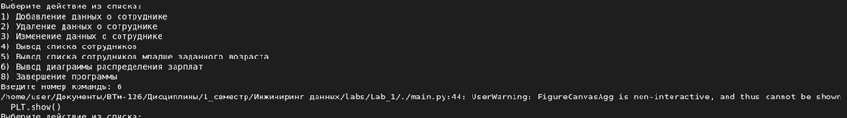
Рисунок 4 – Ошибка matplotlib

Для устранения данной ошибки необходимо в виртуальное окружение venv дополнительно установить пакет графического интерфейса — pyqt6
Таким образом, проект для выполнения задания готов; дополнительно в файл requirements.txt были сохранены пакеты виртуального окружения venv и их версии.
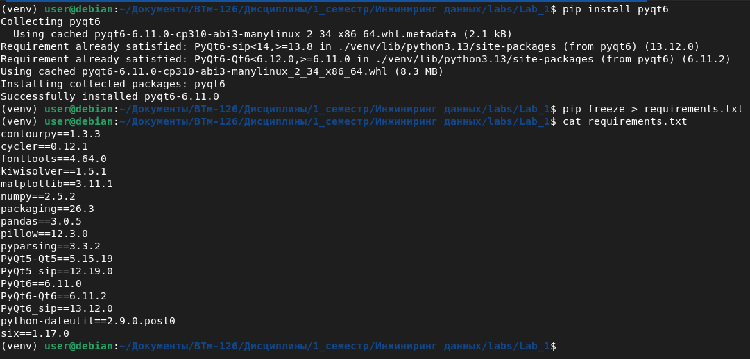
Рисунок 5 – Установка pyqt6 и вывод всех пакетов в файл

2.2 Выполнение задания

Состав работ включает в себя:
- Обоснование архитектуры проекта
- Разработка кода проекта
- Тестирование кода проекта
Чтобы упростить создание и поддержку кода, было принято решение осуществить переход на объектно-ориентированное программирование
В рамках предметной области существует сущность Сотрудник, которая содержит индекс, ФИО, дата рождения, текущая зарплата, а также (в соответствии с вариантом №2) семейное положение.
Для хранения данных сущности Сотрудник был выделен отдельный @dataclass Worker: ввод данных осуществляется при вызове @classmethod from_input. Данный метод предназначен для работы с двумя сценариями:
- Добавление данных — сценарий по умолчанию, в метод не передается параметр old_data, заполнение данных сущности осуществляется вводом с клавиатуры
- Обновление данных — дополнительный сценарий, в метод передается параметр old_data, если пользователь не заполняет данные вводом с клавиатуры(нажимает Enter), то в атрибуты подгружаются данные из old_data
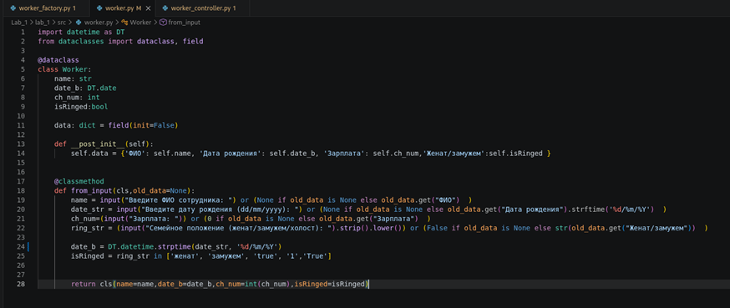
Рисунок 6 – Листинг класса Worker
Для удобного создания экземпляров класса Worker был создан отдельный класс WorkerFactory. Данный класс при инициализации создает датафрейм df(PN.DataFrame) с предустановленными колонками
Непосредственно создание сущности Worker и сохранение в датафрейм осуществляется через метод create. Данный метод предназначен для работы с двумя сценариями:
- Добавление данных с помощью клавиатуры— сценарий по умолчанию, в метод не передается параметр w, заполнение данных сущности осуществляется вводом с клавиатуры
- Добавление данных программно— дополнительный сценарий, в метод передается параметр w — экземпляр Worker. Данный объект будет генерироваться вне класса — например программно при тестировании класса или в классе работы с файлом(чтение)
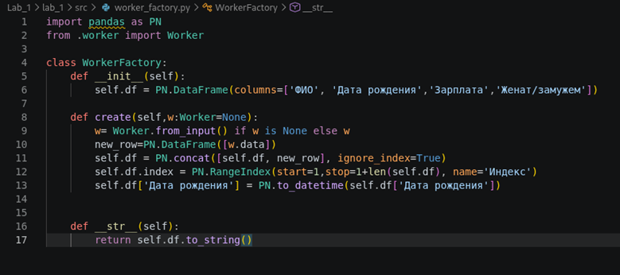
Рисунок 7 – Листинг класса WorkerFactory

Для удаления и добавления данных класс WorkerFactory был расширен и выделен в отдельный класс FeatureWorkerFactory с соответствующими методами
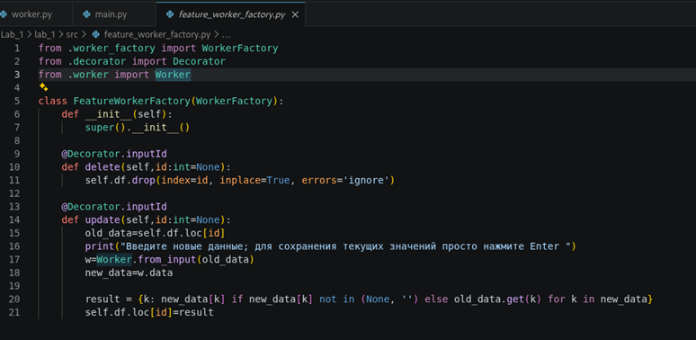
Рисунок 8 – Листинг класса FeatureWorkerFactory
Для обеспечения чистоты кода класса FeatureWorkerFactory был выделен отдельный класс для проверки ввода идентификатора сущности(id) для методов delete и update

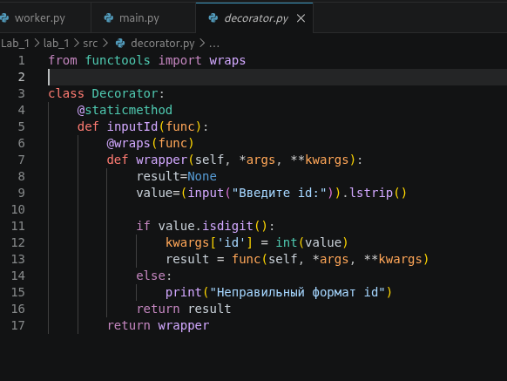
Рисунок 9 – Листинг класса Decorator

Генерация графиков (график распределения зарплат; круговая диаграмма, содержащая информацию о количестве сотрудников в браке и вне брака) выделена в отдельный класс GraphController
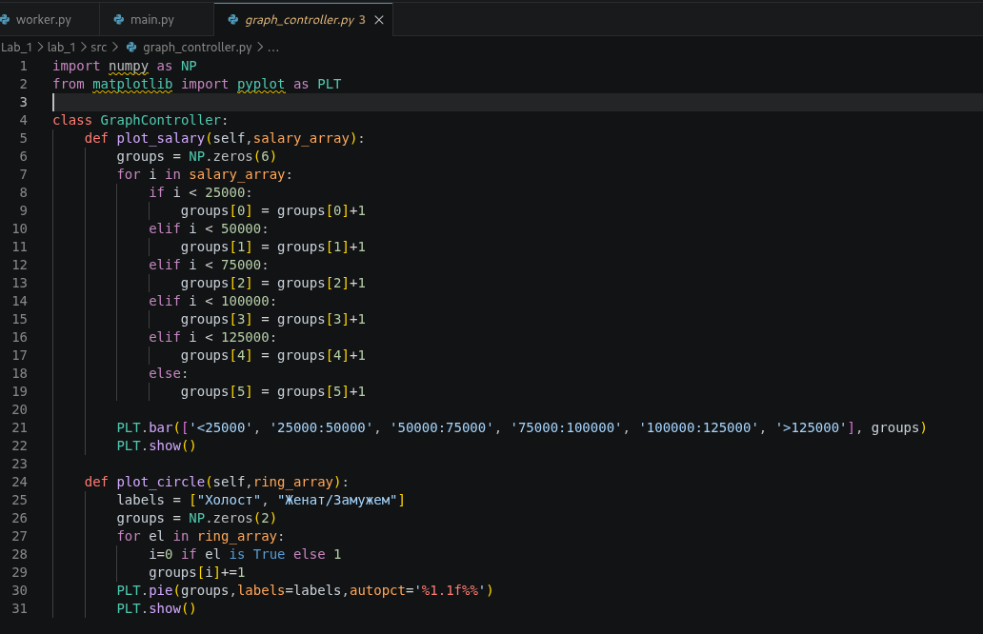
Рисунок 10 – Листинг класса GraphController
В качестве центрального связующего звена программы был выделен класс WorkerController с соответствующими методами:
- Вывод меню программы — метод print_task_list
- Добавление данных о сотруднике — метод create
- Удаление данных о сотруднике — метод delete
- Изменение данных о сотруднике — метод update
- Вывод списка сотрудников — метод selectAll
- Вывод списка сотрудников младше заданного возраста — метод selectByQuery
- Вывод диаграммы распределения зарплат — метод plotBar
- Создание круговой диаграммы, содержащей информацию о количестве сотрудников в браке и вне брака — метод plotCircle
- Завершение программы — метод exit
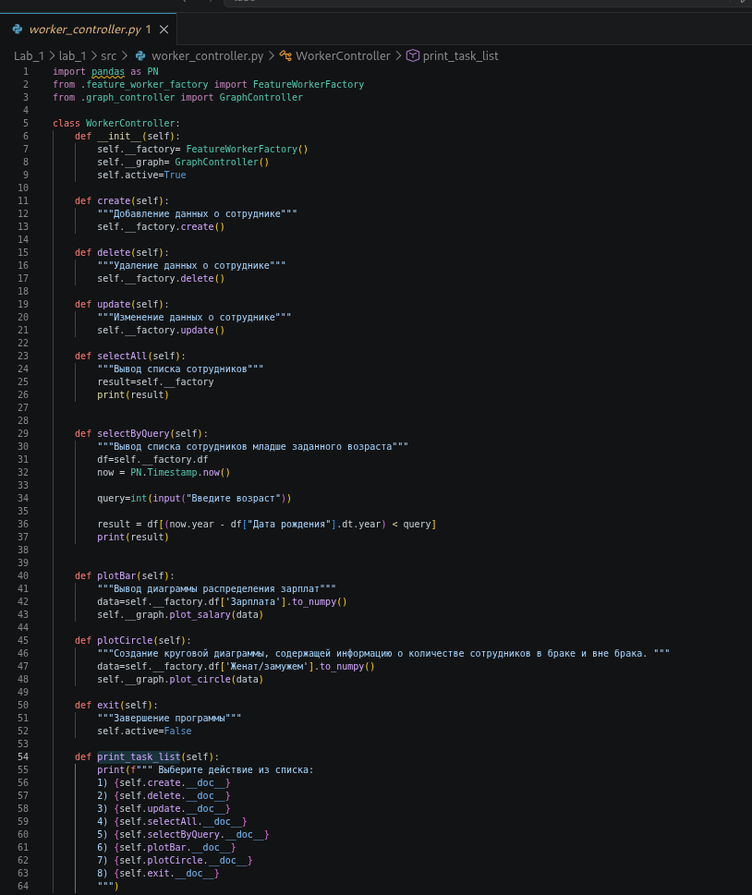
Рисунок 11 – Листинг класса WorkerController

Классы были объединены в отдельный пакет lab_1
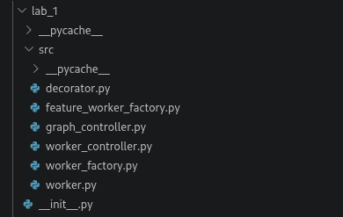
Рисунок 12 – Физическая структура пакета lab_1
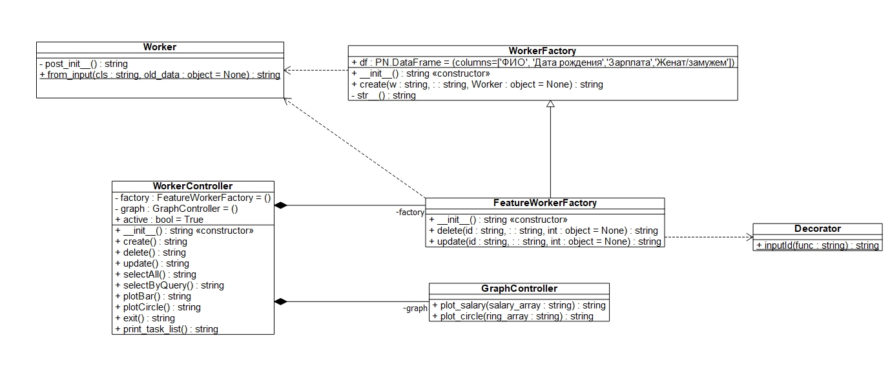
Рисунок 13 – Схема взаимодействия классов в Umbrello5

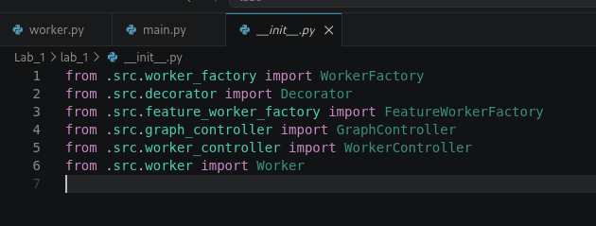
Рисунок 14 – Листинг файла пакета lab_1 (__init__.py)

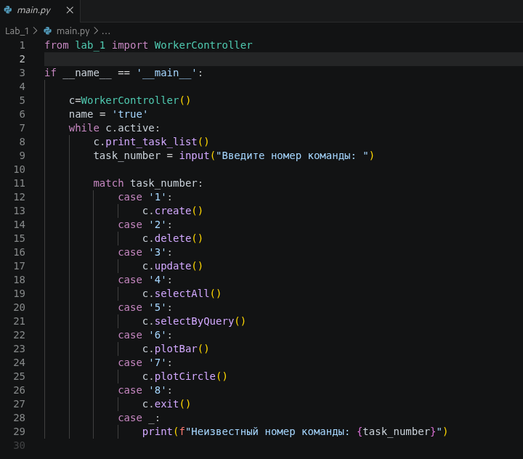
Рисунок 15 – Листинг файла main.py

2.3 Ручное тестирование

Для проверки работоспособности программы было осуществлено ручное тестирование по следующему сценарию:
- Запуск программы — результат отражен на рисунке 16
- Ввод пятерых сотрудников и вывод списка на экран — результат отражен на рисунке 17
- Удаление сотрудника с идентификатором 2; вывод списка оставшихся сотрудников — результат отражен на рисунке 18
- Обновление данных сотрудника с идентификатором 1 — полная замена данных; вывод списка на экран — результат отражен на рисунке 19
- Частичное обновление данных сотрудника с идентификатором 3 — изменение зарплаты — результат отражен на рисунке 20
- Вывод списка сотрудников младше 25 — результат отражен на рисунке 21
- Построение графиков — результат отражен на рисунках 22-23
- Выход из программы — результат отражен на рисунке 24
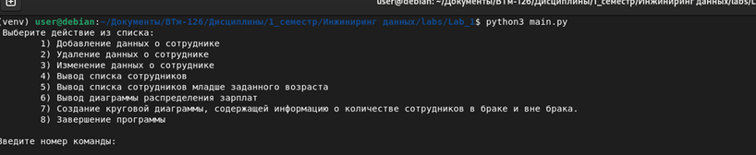
Рисунок 16 – Начальный экран программы
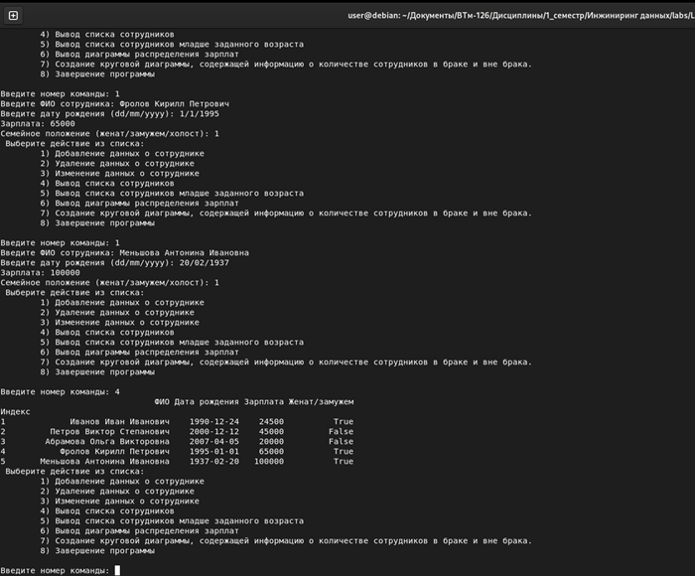
Рисунок 17 – Результат ввода 5 сотрудников
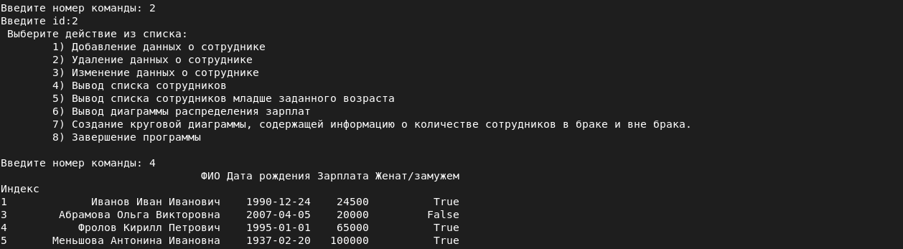
Рисунок 18 – Удаление сотрудника №2
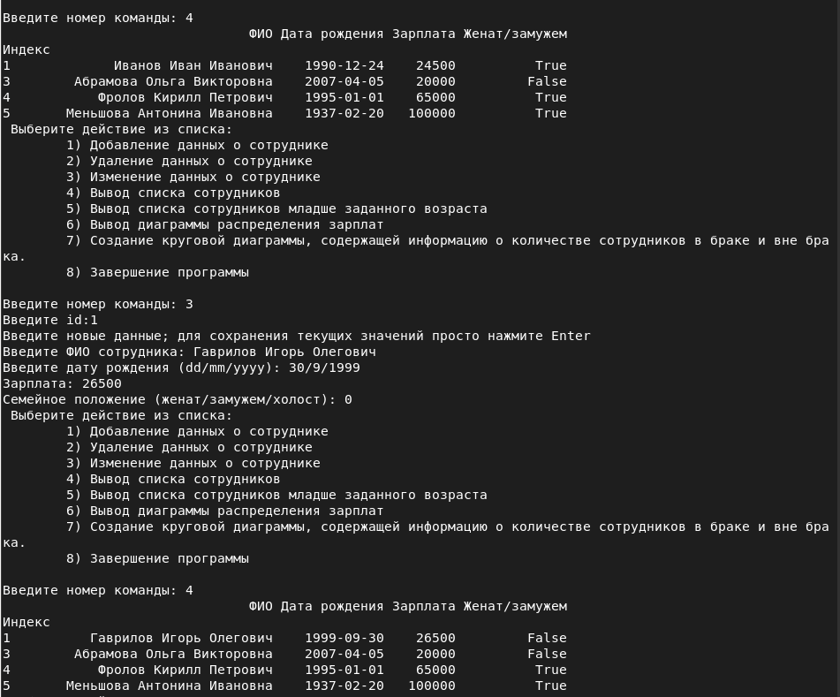
Рисунок 19 – Обновление данных у сотрудника №1
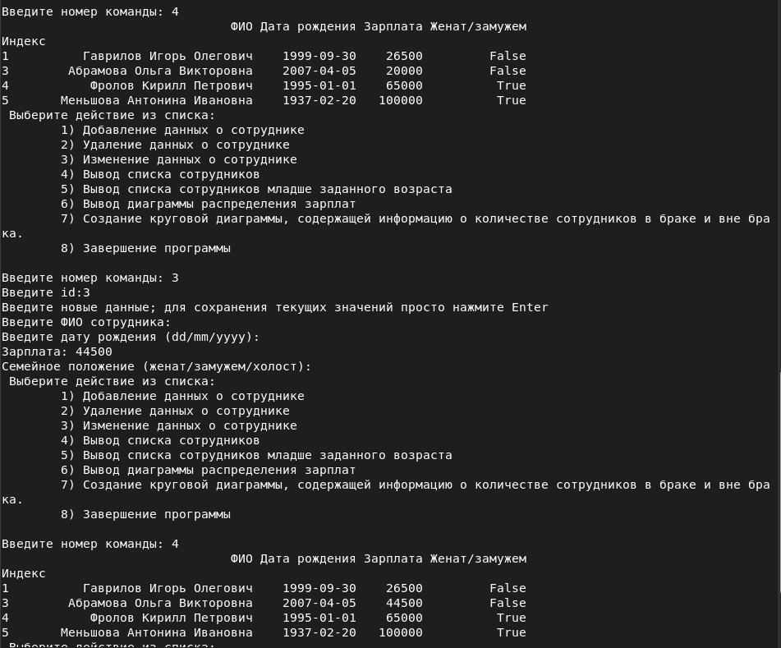
Рисунок 20 – Частичное обновление данных у сотрудника №3
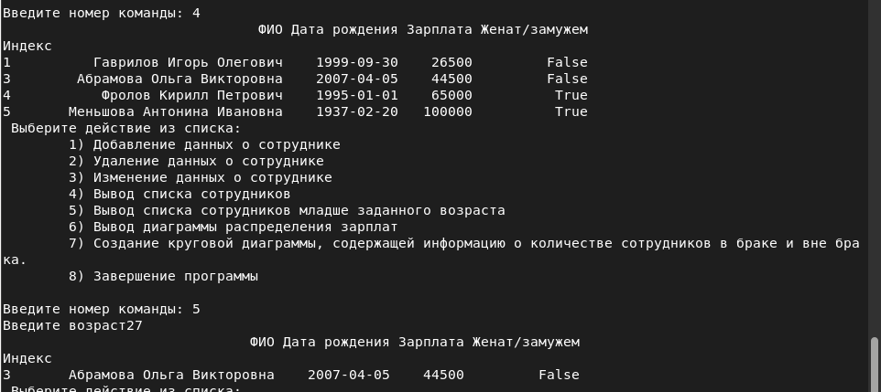
Рисунок 21 – Вывод списка по условию

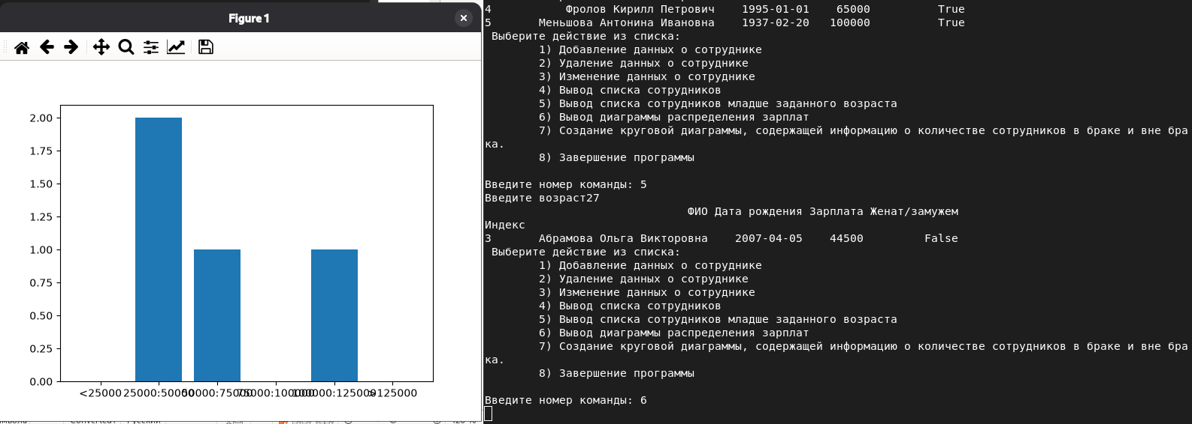
Рисунок 22 – Построение графика №1

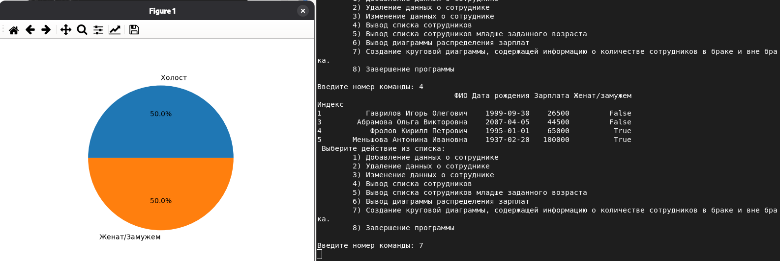
Рисунок 23 – Построение графика №2

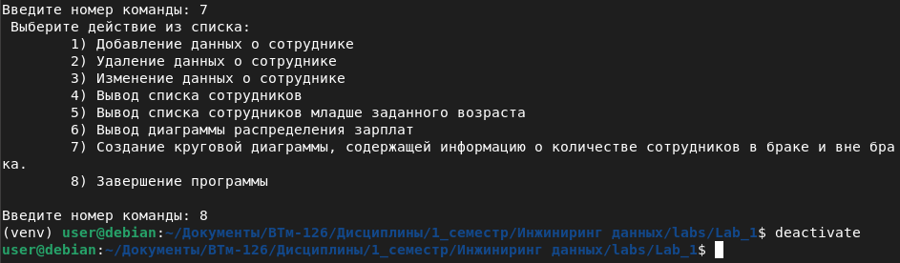
Рисунок 24 – Завершение программы

Дополнительно, исходный код был сохранен в GitHub в репозитории (ссылка: https://github.com/goshagavriloff/engineering_labs/tree/master/Lab_1, дата обращения 07.09.2026)

Заключение

В ходе выполнения работы были успешно отработаны навыки использования библиотек NumPy, Pandas и Matplotlib.
.

